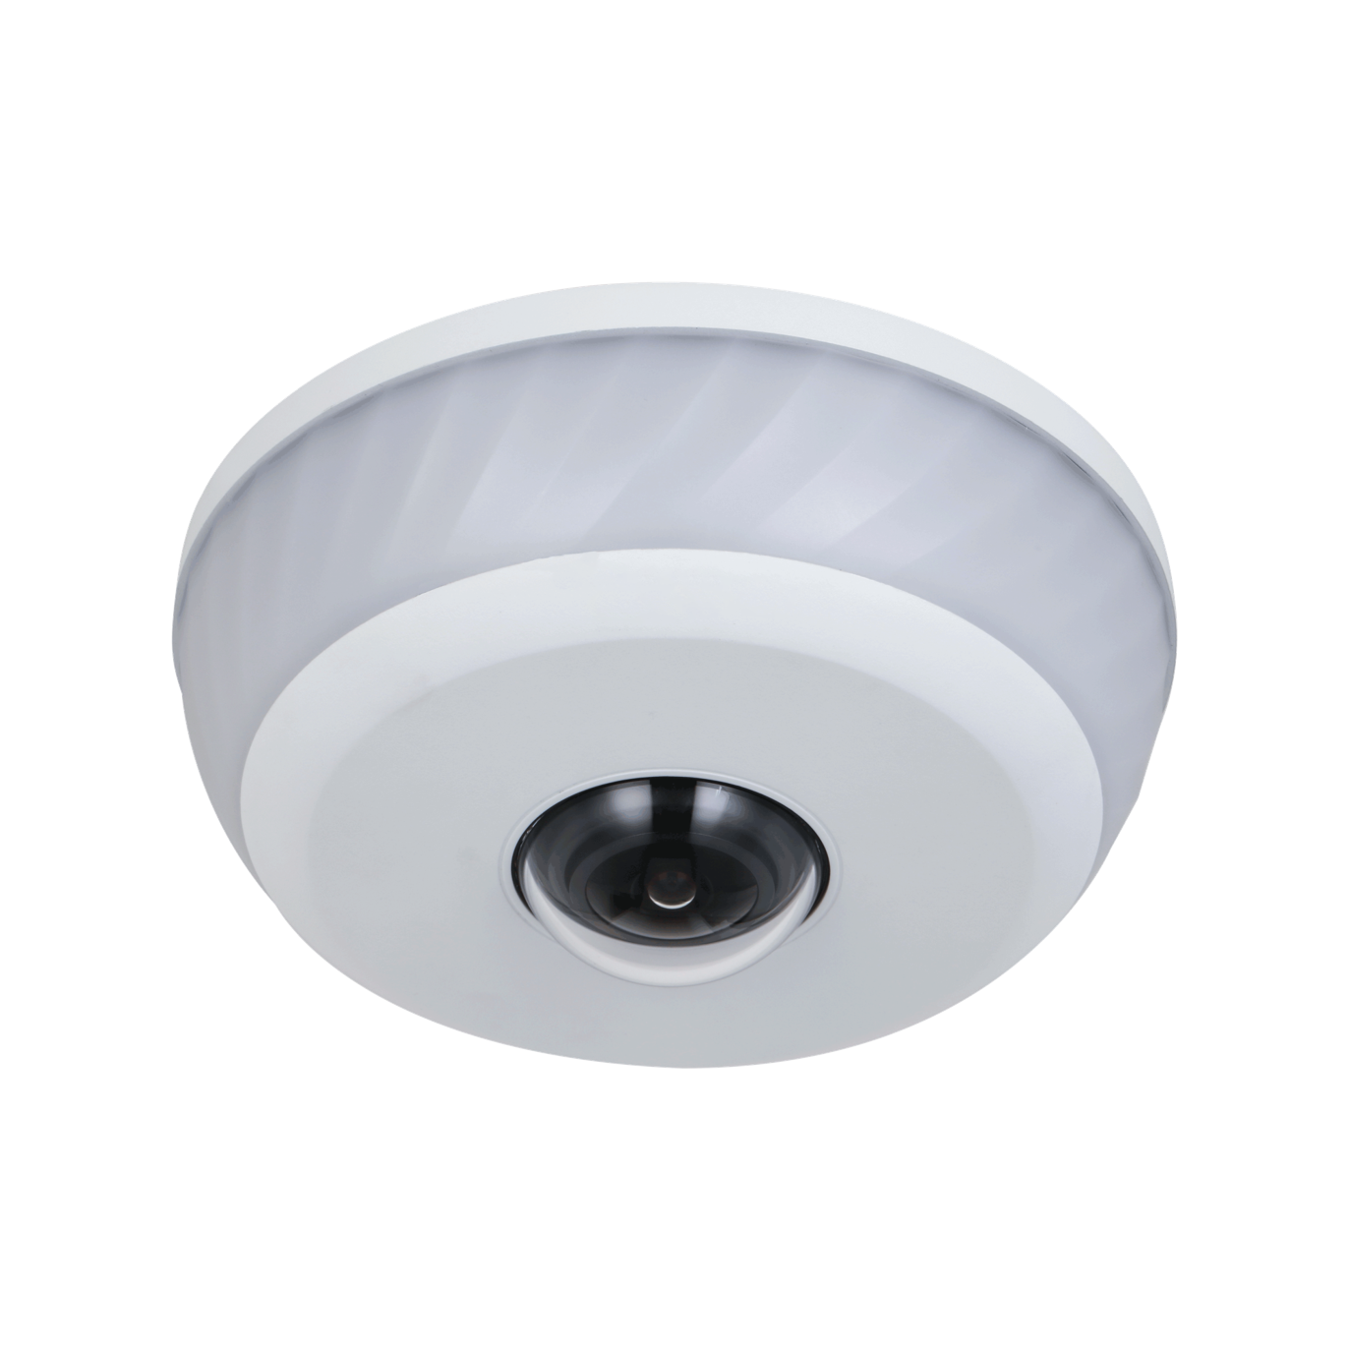
停車位檢測
魚眼 WizMind
內置GPU晶片和深度學習程式
支援多達12個停車位狀態檢測
360°全景視圖，使監控範圍內無死角
最大輸出3008 × 3000@20 fps。
7種指示燈顏色，可自定義顯示停車位的狀態。
H.265編解碼器，高壓縮率，超低位元率。
3D降噪，強光抑制，背光補償，數位浮水印
DWDR， ROI， 智慧 H.264 +/H.265+，編碼靈活
警報：2進2出；音頻：1進1出；485; BNC；最大支援256 GB Micro SD 卡
12 VDC/PoE電源、12 VDC電源輸出和最大電流165mA
IP67
◆
◆
◆
◆
◆
◆
◆
◆
◆
◆
◆

網路攝影機
型號: IPC-EB81242-PD
型號 | IPC-EB81242-PD
攝像元件 | 1/1.7" CMOS
有效像素 | 3008 (H) × 3000 (V)
RAM/ROM | 4GB/2GB
掃描系統 | 逐行掃描
電子快門 | 自動 / 手動，1/3 s–1/100,000 s
最低照度 | 彩色:0.01 lux
信號雜訊比 | ＞56 dB
 | 鏡頭
鏡頭類型 | 固定焦距
安裝類型 | M12
焦距 | 1.85 mm
最大光圈 | F2.0
視野角度 | 水平：180° ;垂直：180°; 對角線： 185°
光圈類型 | 固定
最短對焦距離 | 0.4 m (1.31 ft)
DORI距離 | 鏡頭 | 偵測(m) | 觀察(m) | 辨識(m) | 識別(m)
 |  | 40.0 m(131.23 ft) | 16.0 m(52.49 ft) | 8.0 m(26.2 ft) | 4.0 m(13.12 ft)
 | 專業/智能
停車位管理（魚眼） | 支援12個停車位和6個停車位的模式
 | 影像
影像壓縮 | H.265; H.264; H.264H; MJPEG(僅支援子碼流)
智慧編解碼器 | 智慧 H.265+; 智慧 H.264+
串流能力 | 主碼流: 2432 × 2432@(1–20 fps )  子碼流: 704 × 576@(1–20 fps)/704×480 @(1–20 fps)  三碼流: 3008 × 3000@(1–20 fps)
解析度 | 三碼流
影片幀率 | 3008 × 3000; 2432 × 2432; 2304 × 2304; 2144 × 2144; 1536 × 1536; 1.3M (1280 × 960);  D1 (704 × 576/704 × 480); CIF (352 × 288/352 × 240)
位元控制 | CBR(固定位元率)、VBR(可變位元率)
位元率 | H264: 8 kbps–16384 kbps/H265: 8 kbps–16384 kbps
日/夜 | 自動(ICR) / 彩色 / 黑白
BLC | 支援
HLC | 支援
WDR | 數字寬動態
白平衡 | 自動 / 自然 / 路燈 / 戶外 / 手動 / 區域自定義
增益控制 | 自動
雜訊抑制 | 3D降噪
動態偵測 | 關 / 開， (4 區,矩形)

重要區域顯示(RoI) | 支援(四區)
隱私遮罩 | 四區
 | 警報
警報事件 | 無SD卡、SD卡已滿、SD卡耐久性警告、SD卡錯誤、網路斷開連接、智慧財產權衝突、  非法訪問、運動檢測、視頻篡改、絆線、入侵、場景變化、音訊檢測、電壓檢測、  外部報警、（停車位）已佔用
 | 網路
網路介面 | RJ-45 (10/100/1000 Base-T)
SDK and API | 支援
網路安全 | 視頻加密、韌體加密、配置加密、摘要、WSSE; 帳戶鎖定、安全日誌、IP/MAC 過濾、  X.509認證的生成和導入、系統日誌、HTTPS、802.1x、可信啟動、可信執行、可信升級
通訊協定 | IPv4; IPv6; HTTP; TCP; UDP; ARP; RTP ; RTSP; RTCP; RTMP; SMTP; FTP; SFTP; DHCP;  DNS; DDNS; QoS; UPnP; NTP; Multicast; ICMP; IGMP; NFS; SAMBA; PPPoE; SNMP
可交互運作性 | ONVIF (Profile S/Profile G/Profile T); CGI; Milestone; Genetec; P2P
儲存 | FTP; SFTP; Micro SD card (最大支援256 GB); NAS
瀏覽器 | 使用plug-in：  IE: IE 9及更高版本/Chrome: Chrome 86 及更高版本/Firefox: Firefox 86 及更高版本  不使用plug-in：  Edge/Chrome: Chrome 86及更高版本/Firefox: Firefox 86 及更高版本
管理軟體 | PMS
 | 認證
認證 | CE-LVD: EN62368-1  CE-EMC: Electromagnetic Compatibility Directive 2014/30/EU  FCC: 47 CFR FCC Part 15, Subpart B
 | 電源 / 環境 / 外觀
電池供應 | 12 VDC/PoE+ (802.3at)
電源功耗 | 基本: 6.054 W (12 VDC); 5.893 W (PoE)  最大(ICR + 指示強度 + 功率輸出): 8.845 W (12 VDC); 8.325 W (PoE)  加熱: 3 W (12 VDC); 3 W (PoE)
工作溫度/工作濕度 | –30 °C to +45 °C (–22 °F to +113 °F)≦ 95%
儲存溫度 | –30 °C to +70°C (–22 °F to +158 °F)
防水等級 | IP67
殼 | 金屬+塑膠
尺寸 | 83.8 mm × Φ176 mm (3.3" × Φ6.9")
淨重 | 0.776 kg (1.71 lb)
※型錄規格若與實機不符，以實機為準。
※本公司保留修改此規格之權利，修改後不另行通知，實際內容請隨時來電洽詢。
(單位：mm[inch])

